**Консультация**

**«Гимнастика после сна для детей**

**раннего возраста»**

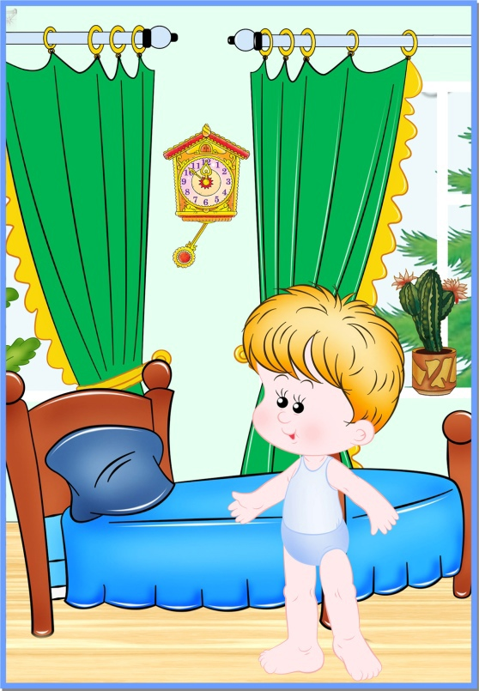

**Что такое гимнастика после сна?**

**Гимнастика после сна** — это комплекс мероприятий, облегчающих переход от сна к бодрствованию, имеющая при правильном руководстве оздоровительный характер.

**Актуальность проведения гимнастики после сна.**

Одной из важнейших задач,стоящих перед педагогами Дома ребенка отделения №7, работающими с детьми раннего возраста, является сохранение и укрепление здоровья воспитанников. Ведь здоровый ребенок легче принимает поставленную перед ним задачу, усваивает преподносимый материал, у него быстрее формируются необходимые умения и навыки, он лучше приспосабливается к смене условий и адекватно воспринимает предъявленные к нему требования. Поэтому, вопрос укрепления здоровья и снижения заболеваемости детей в доме ребенка всегда является актуальным, а эффективным средством достижения необходимых результатов в данном направлении является физкультурно-оздоровительная работа в условиях учреждения. Физкультурно – оздоровительная работа осуществляется в разных формах: физкультурные занятия, утренняя гимнастика, физкульт минутки, спортивные игры, закаливание и др. **Гимнастика после сна** по праву считается одним из самых важных режимных моментов в доме ребенка.

**Зачем нужна гимнастика после сна?**

Целями проведения гимнастики после сна является:

* Снятие чувства сонливости, вялости, слабости;
* Подъём мышечного тонуса;
* Улучшение настроения и самочувствия ребенка;
* Профилактика простудных заболеваний;
* Улучшение работы сердца;
* Укрепление дыхательного аппарата;
* Увеличение кровообращения, что обеспечивает повышенную доставку

питательных веществ и кислорода к клеткам;

* Формирование у детей жизненно важных двигательных навыков и умений, способствующих сохранению правильной осанки, профилактике плоскостопия и исправлению искривлений позвоночника;
* Повышение умственной и физической активности;
* Воспитание привычки разминать тело после пробуждения.

**Методика проведения гимнастики после сна с детьми раннего возраста**

Общая длительность гимнастики после дневного сна составляет 5-7 минут.

Гимнастика в 1 младшей группе требует точного выполнения простых упражнений. Воспитатель должен подробно объяснять детям, как и что делать, следить за правильностью выполнения, помогать, если потребуется.

В комплекс гимнастики после сна с детьми раннего возраста целесообразно включать следующие оздоровительные упражнения:

* упражнения в постели,
* ходьба и бег в разных направлениях и с разными заданиями,
* дыхательную гимнастику,
* упражнения на профилактику нарушения осанки и плоскостопия,
* упражнения на растягивание
* ходьбу по массажным дорожкам,
* упражнения для глаз,
* пальчиковую гимнастику,
* щадящие элементы закаливания, не имеющие противопоказаний или ограничений,
* элементы психогимнастики и самомассажа.

Упражнения выполняются:

1. Лежа в кровати на твердом ложе, без подушки.

2. В игровой комнате (температура снижена на 3-5С) ходьба и бег босиком с разными заданиями, упражнения на профилактику нарушения осанки и плоскостопия, дыхательная, зрительная и пальчиковая гимнастики, упражнения с элементами психогимнастики или самомассажа.

3. В умывальной комнате щадящие элементы закаливания, не имеющие противопоказаний или ограничений (обширное умывание рук, лица и шеи).

Не рекомендуется применение в гимнастике после сна силовых упражнений и упражнений на выносливость. Наиболее простым способом оценки адекватности выбранной нагрузки является самочувствие после гимнастики.

Наиболее простыми, доступными пониманию, запоминанию и исполнению ребенком являются комплексы гимнастики после дневного сна, представленные в игровой форме.

Педагог создает условия для проведения гимнастики после сна, заранее готовит «холодную» комнату (игровая комната), снижая температуру в ней с помощью проветривания на 3-5 градусов по сравнению с «теплой» спальной комнатой. Раскладывает массажные коврики, расставляет спортивный инвентарь. Подготавливает тихую, спокойную музыку для пробуждения.

Гимнастику в постели педагог начинает проводить с уже проснувшимися детьми, остальные присоединяются по мере пробуждения.

Главное условие – исключить резкие движения, которые могут вызвать растяжение мышц, перевозбуждение, перепад кровяного давления и, как следствие, головокружение.

Затем дети переходят в «холодную» комнату босиком и в трусиках, где они выполняют ходьбу и бег (на носках, на пятках, с высоким подниманием колен, по закаливающим дорожкам) или комплекс упражнений, направленных на профилактику плоскостопия, комплекс упражнений, направленных на профилактику нарушений осанки. Для укрепления иммунитета, профилактики простудных заболеваний и заболеваний верхних дыхательных путей дети выполняют комплекс упражнений дыхательной гимнастики.

В заключение дети переходят в умывальную комнату, чтобы выполнить водные процедуры (обширное умывание рук, лица и шеи комнатной (а далее – прохладной водой).

Целесообразнее гимнастику после сна проводить под музыкальное сопровождение. Пробуждение детей происходит под звуки плавной музыки, громкость которой постепенно нарастает.

Разработанные комплексы помогут воспитателю при организации гимнастики после сна решать следующие задачи:

Оздоровительные:

* укреплять опорно-двигательный аппарат;
* развивать координацию движений;
* повышать жизненный тонус;
* укреплять иммунитет;
* тренировать терморегуляционный аппарат;
* формировать правильную осанку и способствовать профилактике плоскостопия;

Обучающие:

* учить детей дышать через нос;
* упражнять в плавном свободном выдохе;
* закреплять приемы элементарного самомассажа.

Воспитательные:

* воспитание у детей желания выполнять оздоровительную гимнастику

после сна,

* формировать положительный эмоциональный отклик на выполнение гимнастики.

Проведение гимнастики после дневного сна в игровой форме позволяет создать положительный эмоциональный фон, вызвать повышенный интерес ко всем оздоровительным процедурам.

**Комплекс 1. В кроватках**

**В кроватках.**

**«Потягушечки»**

**И.п.:** лежа на спине, руки вдоль туловища;

**Вып.:**

Потягунушки, потягунушки! (*поднимают руки вверх за голову,*

Поперек толстунушки *потягиваются, опускают руки вдоль*

*туловища)*

А в ножки ходунушки *(поднимают и опускают поочередно ноги)*

А в ручки хватунушки *(сжимают и разжимают кулачки)*

А в рот говорок *(одной ладошкой прикрыть рот, затем другой)*

А в голову разумок *(гладят себя по голове)*

**«Мы себя любим»:**

**И.п.:** лежа на спине;

**Вып.:** руки в стороны, руки скрестить на груди (повторить 4- 5 раз).

**«Нарядили ножки. В новые сапожки»**

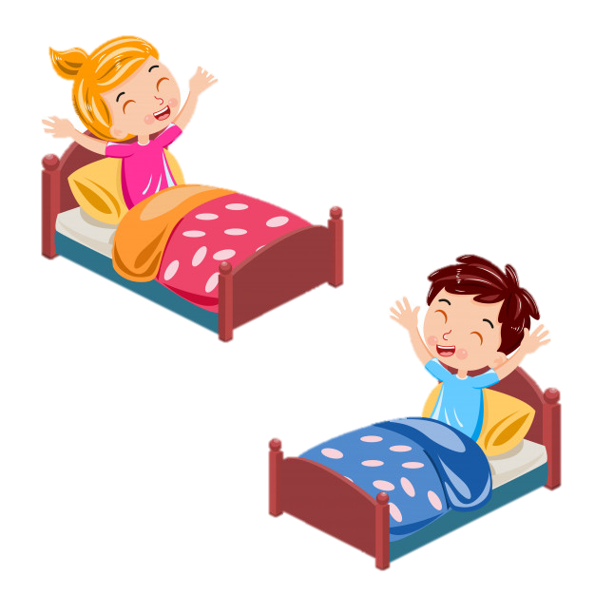**И.п.:** лежа на спине;

**Вып.:** поднимать поочередно ноги и поглаживать голеностопную часть ноги.

**Возле кроваток.**

**«Маленькие ножки»**

**И.п.:** стоя у кроватки;

**Вып.:** ходьба на месте.

Маленькие ножки

Шагают по дорожке.

Топ-топ, топ-топ.

**В группе.**

Ходьба по дорожке «Здоровья»

*(коррекционная дорожка: резиновые коврики, пуговицы)*

**Дыхательное упражнение.**

**«Дыхание»**

Подыщи одной ноздрей.

И к тебе придет покой.

**И.п.:** стоя, туловище выпрямлено;

**Вып.:** правую ноздрю закрыть указательным пальцем правой руки, левой ноздрей сделать тихий продолжительный вдох. Открыть ноздрю – выдохнуть. Тоже повторить с левой ноздрей. (повторить 4 раза)

**В умывальной комнате**

**Водные процедуры:** обширное умывание рук, лица и шеи комнатной или прохладной водой.

**Комплекс 2.** **«Мы проснулись»**

**В кроватках.**

**«Веселые ручки»:**

**И. п.:** лежа на спине.

**Вып.:** поднять руки вверх и опустить вниз. (повторить 4 раза)

**«Резвые ножки»:**

**И. п.:** лежа на спине.

**Вып.:** поочередно поднимать то одну, то другую ногу. (повторить 4 раза)

**«Умная головка»**:

**И. п.:** лежа на спине.

**Вып.:** повороты головой вправо-влево.

**В группе.**

Ходьба на носочках.

Ходьба по деревянной ребристой дорожке.

**Дыхательное упражнение.**

**«Надуй шарик»:**

**И. п.:** стоя;

**Вып.:** широко развести руки в стороны и сделать глубокий вдох, затем медленно сводить руки, соединяя ладони перед грудью и выдыхая воздух произносить – «ффф». «Шарик лопнул» - хлопнуть в ладоши, из «Шарика выходит воздух» - ребенок, вытягивая губы хоботком, произносит – «шшш», опускает руки и приседает. (повторить 4 раза)

**В умывальной комнате**

**Водные процедуры:** обширное умывание рук, лица и шеи комнатной или прохладной водой.

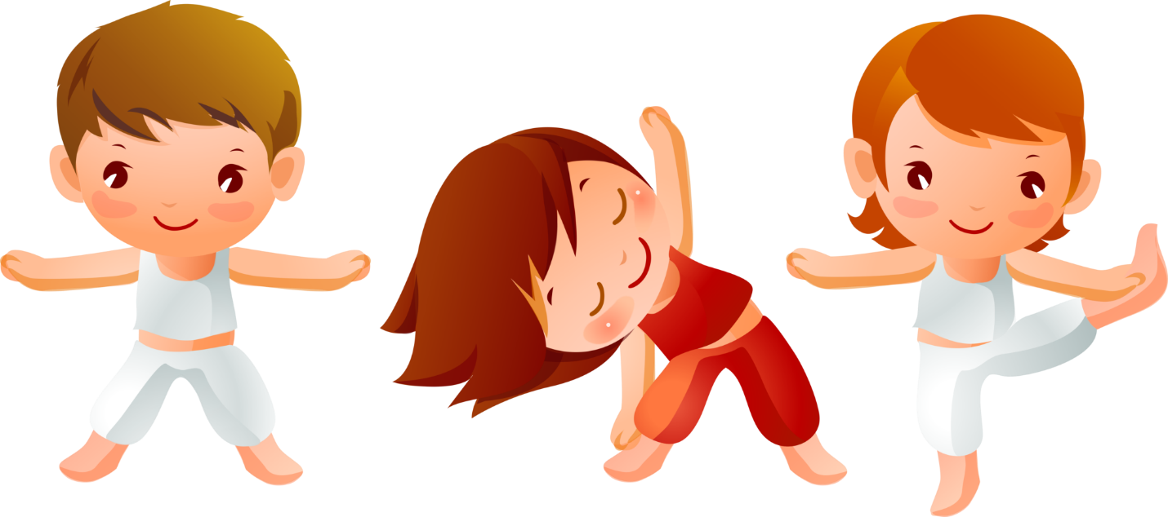

**Комплекс 3. «Дождик»**

**В кроватках.**

**«Капельки дождя»:**

**И.п.:** сидя, ноги скрестить «По-турецки»

**Вып.:**

Капля первая упала – кап! *(провести пальцем правой руки сверху вниз)*

И вторая прибежала – кап! *(провести пальцем левой руки сверху вниз)*

Мы на небо посмотрели, капельки «Кап- кап» запели. *(посмотреть вверх)*.

Намочились лица, мы их вытирали *(вытереть лицо руками, встать на ноги)*.

Туфли, посмотрите, мокрыми стали *(наклониться вперед достать руками*

*пальцы ног)*

Плечами дружно поведем

И все капельки стряхнем. *(поднимать и опускать плечи)*.

От дождя убежим *(бег на месте)*

Под кусточком посидим. *(приседание).*

**В группе**.

**1. «Через лужи»**:

**И.П.:** стоя, ноги вместе;

**Вып.:** дети идут по группешироким шагом, держа спину прямо.

1. Спокойная ходьба по самодельным дорожкам здоровья из крышек,

камушек, жесткой травки и т.д.

**Дыхательное упражнение.**

**«Дерево на ветру»:**

**И.П:** сидя на полу, скрестив ноги (варианты: сидя на коленях или на пятках,

ноги вместе). Спина прямая.

**Вып.:** поднимать руки вверх над головой с вдохом и опускать вниз, на пол перед собой с выдохом, немного сгибаясь при этом в

туловище, будто гнется дерево.

(повторить 4-5 раз)

**В умывальной комнате**

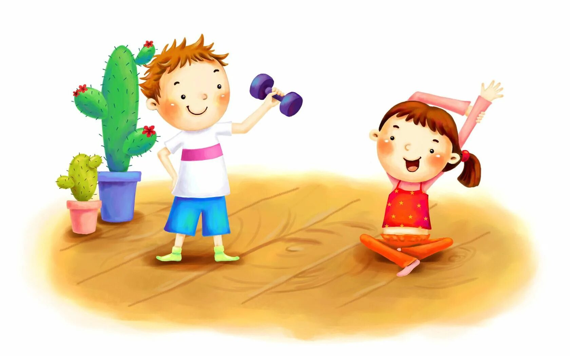**Водные процедуры:** обширное умывание рук, лица и шеи комнатной или прохладной водой.